**Einfach machen und gemeinsam Leben retten! Blutspendeaktion der TH Wildau in Kooperation mit dem DRK-Blutspendedienst Nord-Ost am 20. November**

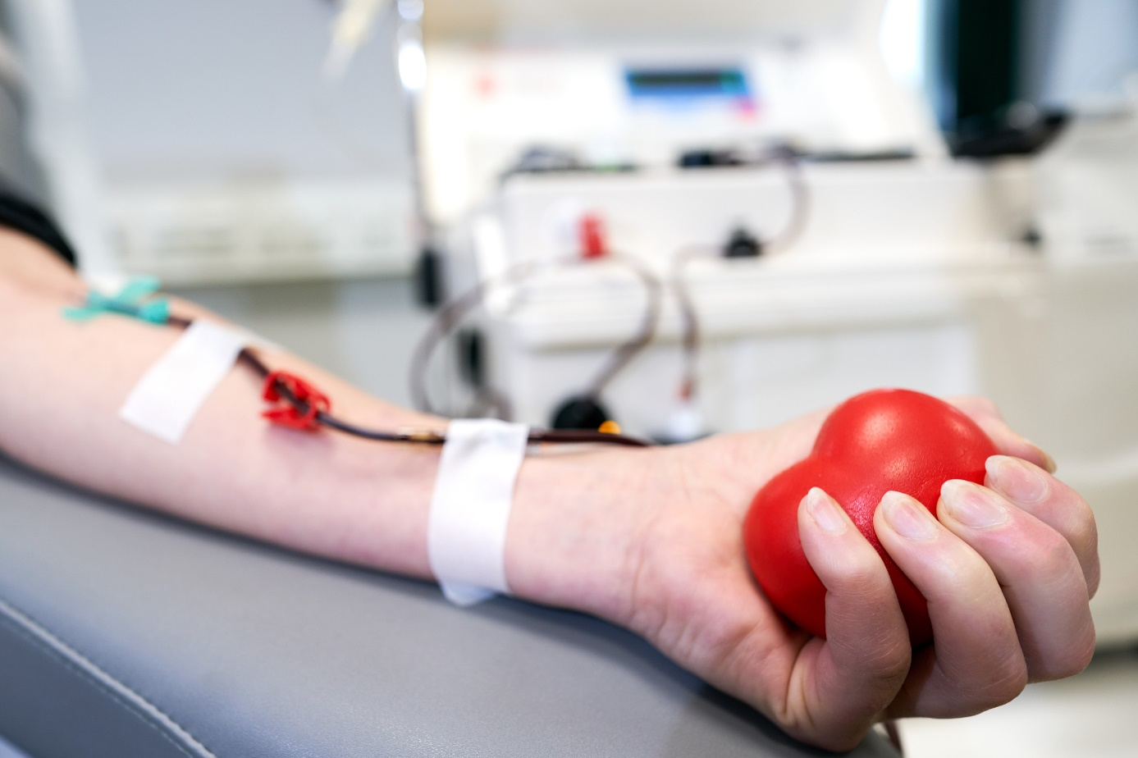

**Bildunterschrift:** Am 20. November wird mit Herz Blut gespendet bei der DRK-Blutspendeaktion an der TH Wildau.

**Bild:** Copyright DRK-Blutspendedienst Nord-Ost

**Subheadline:** Blutspendeaktion

**Teaser:**

**Die Technische Hochschule Wildau und der DRK-Blutspendedienst Nord-Ost rufen am 20. November 2024 zur Blutspendeaktion auf. Von 11:30 bis 15:30 Uhr können Bürger*innen aus Wildau und Umgebung sowie Studierende und Beschäftigte auf dem Campus (Halle 17) spenden. Eine Terminreservierung ist vorab möglich. Für alle Erstspender*innen pflanzt der DRK-Blutspendedienst Nord-Ost einen Baum in der Region.**

Text:

**Blutspendeaktion an der TH Wildau: Jeder Tropfen zählt!**

Bürger*innen aus der Region sowie Studierende und Beschäftigte der TH Wildau sind am 20. November 2024 aufgerufen, Blut zu spenden.

Die Technische Hochschule Wildau (TH Wildau) führt in Kooperation mit dem DRK-Blutspendedienst Nord-Ost eine Blutspendeaktion auf dem Campus durch. Diese wichtige Initiative bietet die Möglichkeit, aktiv Leben zu retten und Menschen in Not zu helfen.

**Wann?** Mittwoch, den 20. November 2024, von 11:30 bis 15:30 Uhr  
**Wo?** TH Wildau Campus, Haus 17, Raum 0030   
**Anmeldung vor Ort:** Im Foyer von Haus 17

**Spendevoraussetzungen**

Alle gesunden Menschen ab 18 Jahren können Blut spenden. Weitere Voraussetzungen sind:

- Körpergewicht von mindestens 50 kg

- Sich gesund fühlen

- Keine akuten Erkrankungen oder kürzlich erfolgte Operationen

- Piercing oder Tätowierung müssen älter als vier Monate sein

- Vorab gut essen und trinken

- Personalausweis nicht vergessen!

Ein Arzt /eine Ärztin entscheidet auf dem Spendetermin darüber, ob tagesaktuell eine Blutspende geleistet werden kann.

Jede Spende zählt! Mit nur einer Blutspende können bis zu drei Leben gerettet werden. Blutspenden sind besonders in den Wintermonaten dringend erforderlich, um die lückenlose Patientenversorgung sicherzustellen.

„Blut zu spenden bedeutet, Hoffnung zu schenken und Leben zu retten. Ich lade alle herzlich ein, Teil dieser wichtigen Aktion zu sein“, sagt Prof. Ulrike Tippe, Präsidentin der TH Wildau.

Für neue Spender*innen pflanzt der DRK-Blutspendedienst Nord-Ost einen Baum. Wer noch eine/n Erstspender*in mitbringt, kann sich zusätzlich auf eine kleine Überraschung freuen. Und es wird wieder ein Kochevent mit Ralf Zacherl und Mario Kotaska verlost. [Zur Videobotschaft der beiden auf YouTube](https://www.youtube.com/watch?v=dLrmEDaIIUY).

**Weiterführende Informationen**

Termin reservieren unter: <https://terminreservierung.blutspende-nordost.de/oeffentliche-spendeorte/1574561/termine?reservation_context=eyJkb25hdGlvbl90eXBlIjoiYmQiLCJkYXRlIjoiMjAyNC0xMS0yMCJ9>

Alle Infos zur Blutspende in Wildau: <https://www.blutspende-nordost.de/blutspendetermine/termine/337991?term=wildau>

Blutspendehotline: 0800 11949 11

**Fachliche Ansprechperson TH Wildau:**

Nadije Füssel  
Eventmanagement

TH Wildau  
Hochschulring 1, 15745 Wildau

E-Mail: event@th-wildau.de

**Ansprechpersonen Externe Kommunikation TH Wildau:**

Mike Lange / Mareike Rammelt

TH Wildau

Hochschulring 1, 15745 Wildau

Tel. +49 (0)3375 508 211 / -669

E-Mail: presse@th-wildau.de